따뜻하고 몽글몽글한 그림체의 이슬로 작가와 바닐라코의 두 번째 만남!
"다가오는 연말 선물로 제격" 바닐라코, 이슬로 작가와
두 번째 ‘클린 잇 제로’ 콜라보레이션 진행
□ 아기자기하고 동화 같은 이슬로 작가 그림체 담은 ‘바닐라코X이슬로 에디션’ 선보여
□ 바닐라코 스테디셀러 ‘클린 잇 제로 클렌징 밤’과 ‘클린 잇 제로 폼클렌저’ 2종으로 구성
□ 11월 9일부터 공식 온라인몰 런칭, 한정판 사은품 및 다양한 할인 혜택 제공
2022.11.09
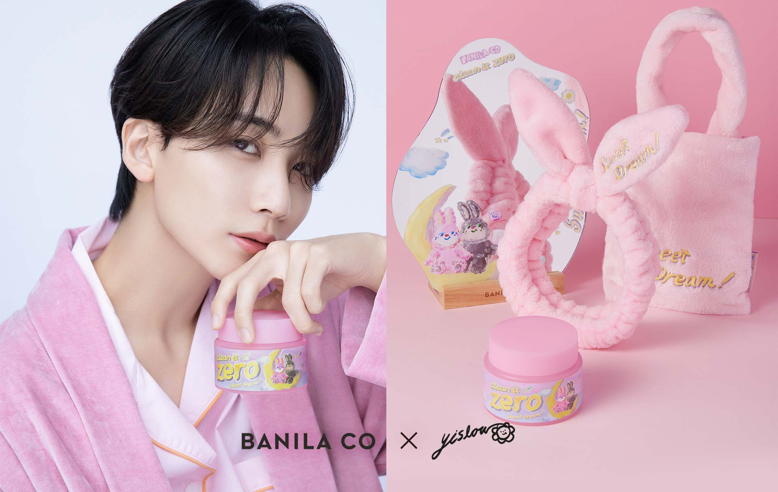
▲ ‘바닐라코X이슬로 에디션’

메이크업 브랜드 바닐라코(BANILA CO)가 아기자기하고 동화 같은 그림체로 주목받아온 일러스트레이터 이슬로 작가와의 두 번째 콜라보레이션 ‘바닐라코X이슬로 에디션’을 다시 한 번 선보인다고 밝혔다.

지난 31일 G마켓과 11번가를 통해 성공적으로 선런칭을 진행한 이번 에디션은 MZ 세대에게 큰 사랑을 받고 있는 이슬로 작가의 그림체를 담은 '클린 잇 제로X이슬로 클렌징 밤'과 '클린 잇 제로X이슬로 폼클렌저' 2종으로 구성됐다. 흐르지 않는 샤베트 제형으로 사용이 간편한 클렌징 밤과 식물 유래 성분이 피부 노폐물을 말끔하게 세정해 주는 마이크로 미세 거품의 폼 클렌저가 순하고 부드러운 클렌징으로 자극받은 피부를 케어해 주는 것이 특징이다.

바닐라코는 공식 온라인몰을 통해 이번 콜라보레이션 에디션을 본격적으로 런칭할 예정이며, 이를 기념해 제품 구매 고객을 대상으로 다양한 혜택 및 사은품을 제공하는 기회를 마련했다.

먼저 공식 온라인 몰에서 바닐라코 제품 5만 원 이상 구매 고객을 대상으로 이슬로 작가와의 협업을 통해 한정판으로 제작된 ‘러블리 웨이브 탁상 미러’를 증정한다. ‘클린 잇 제로 클렌징 밤 오리지널 대용량 듀오 세트’와 ‘클린 잇 제로 클렌징 밤 오리지널 100ml+폼 클렌저 150ml 세트’ 2종은 25% 할인된 가격에 구입할 수 있으며, 보들보들한 재질의 ‘이슬로 보들 미니 가방’과 세안 시 발랄하고 산뜻한 느낌을 더해줄 수 있는 ‘이슬로 세안 밴드’를 각 세트 구매 시 스페셜 기프트로 제공한다.

더욱 귀여워진 이슬로 작가와의 두 번째 콜라보레이션 아이템을 단품으로도 만나볼 수 있다. ‘클린 잇 제로X이슬로 클렌징 밤 오리지널 100ml’과 넉넉한 용량의 ‘클린 잇 제로X이슬로 클렌징 밤 오리지널 180ml’, ‘클린 잇 제로X이슬로 폼 클렌저 150ml’ 단품 구입 시 10% 할인 혜택이 주어진다.

바닐라코 관계자는 “지난 4월 진행한 이슬로 작가와의 1차 콜라보레이션에 대한 성원에 힘입어 한 번 더 협업을 기획하게 되었다"라며 "다가오는 연말, 아기자기하고 따뜻한 그림체의 이슬로 작가와 함께한 두 번째 ‘이슬로 에디션’으로 소중한 지인들과 함께 따뜻한 마음을 나눌 수 있기를 바란다."라고 전했다.

한편, 신제품 ‘바닐라코X이슬로 에디션’은 11월 9일부터 바닐라코 공식 온라인몰을 통해 만나볼 수 있다.

# # #

